全民摆地摊时代，成为“地摊王”全靠它？



最近最火的话题就是“地摊经济”，伴随总理点赞、巨头进场，一场全民摆摊的浪潮正在涌起。早点摊、夜市一下子多了起来，一些市民开着私家车出来摆摊，一些商家临时占道经营，就连互联网巨头们都在这个节点陆续进场。但在摆摊同时如何能实现快速收款、统计当天营业金额、盘点货品所剩库存、提高效率才是成为地摊赢家的关键。



迎客移动收银pos则可以完美的解决以上这些问题，既可以支持多种支付方式，进行快速收银的操作；同时又能实时更新货品现有库存，便于销售贩卖；而且体积小、重量轻，无论走到哪都可以轻松带上它。不仅如此，迎客进销存系统集进、销、存与一身，涵盖了收银台、盘点机、客流统计等设备，软硬件相结合，无论是马路摆摊还是线下门店，都可以帮助商户解决库存商品凌乱等一系列问题。

迎客进销存支持全品类商品、多种方式支付，“傻瓜式”的便捷操作大大提升了开单效率。同时迎客进销存还具有完整的会员体系以及多种多样的营销活动，让店铺的管理更加简单、智能、高效。对于中小型企业及个人商户能够有效提高经济水平，进而全面提升企业及店铺的经济效益。

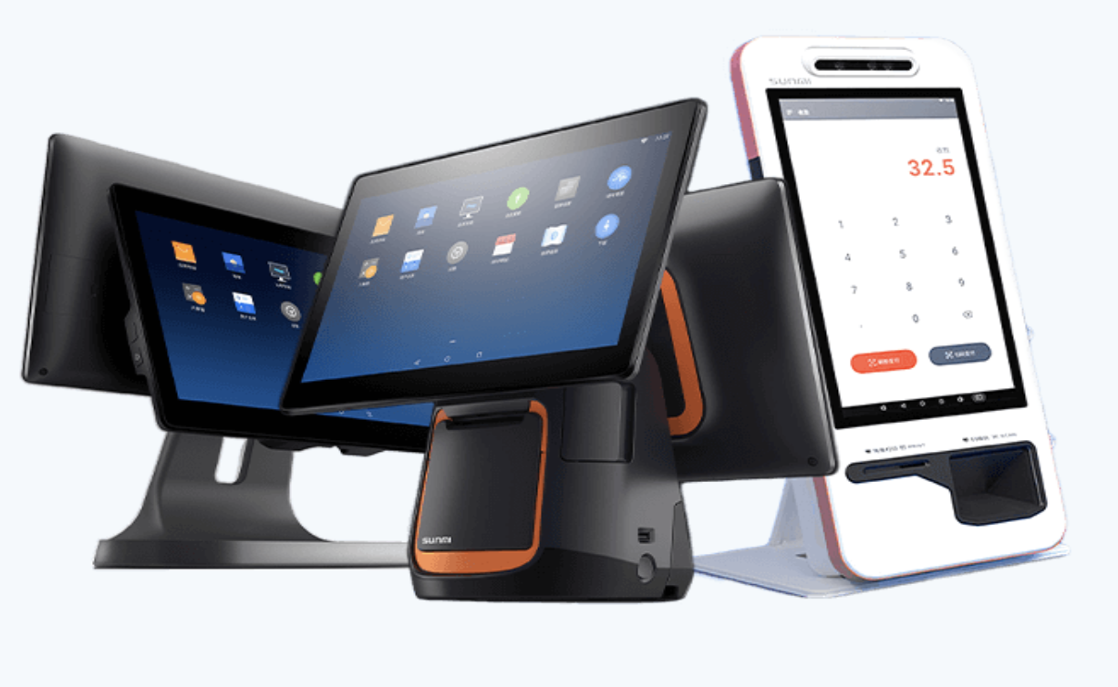

通过地摊经济的火爆，线下流量的爆发力也得以体现，相较于线上流量在多年快速发展后增速趋缓，或许未来迎客进销存系统这种线上线下一体化模式将成为守住存量市场、开辟增量市场的制胜法宝。

详情了解，请咨询：400-827-2018